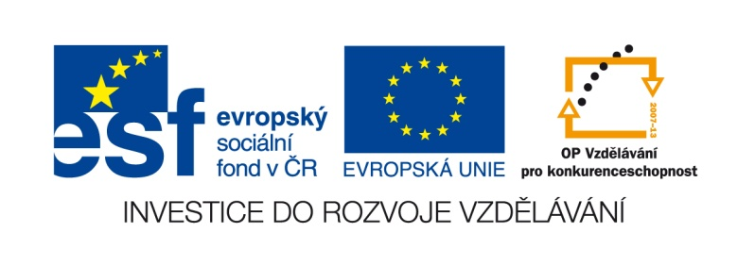

VY__III/2__INOVACE__125

Prvouka

Lidské tělo

Anotace | Žák pracuje samostatně nebo s pomocí učitele. Pomocí přesouvání obrázků sestavuje obličej a lidské tělo. Čarou spojuje obrázky částí těla (smysly) a činnosti. Pracovní list lze vytisknout.
Autor DUM | Mgr. Martina Cermanová
Datum vzniku DUM | 4. 11. 2012
Ročník a typ školy | 4. ročník Základní školy speciální
ŠVP | 321/10, Školní vzdělávací program pro základní vzdělávání Školou pro život
Vzdělávací oblast | Člověk a jeho svět
Vzdělávací obor | Člověk a jeho svět
Vyučovací předmět | Prvouka
Klíčová slova | Lidské tělo, smysly – zrak, čich, chuť, hmat, sluch, obličej
Očekávaný výstup | Žák rozlišuje a pojmenuje základní části těla. S pomocí učitele rozlišuje pojmy sluch, hmat, čich, chuť, hmat.
Druh učebního materiálu | Pracovní list
Celková velikost | 532 kB

- PŘIŘAĎ ČÁSTI OBLIČEJE.










- SESTAV Z ČÁSTÍ LIDSKÉ TĚLO.
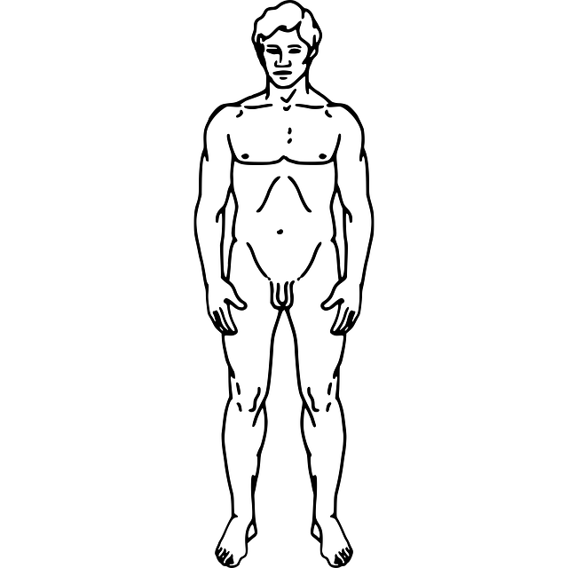

- KTEROU ČÁST TĚLA POTŘEBUJEME PŘI ČINNOSTI? SPOJ ČAROU.

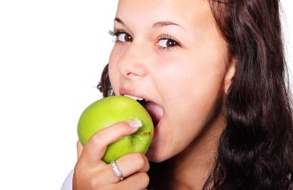

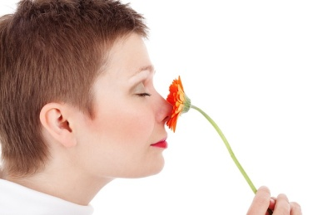


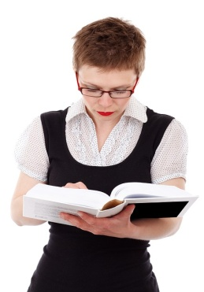



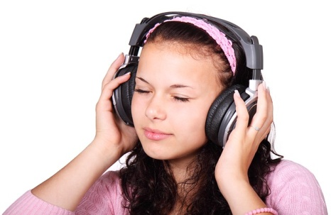
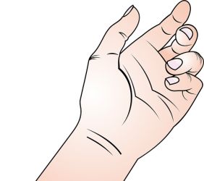

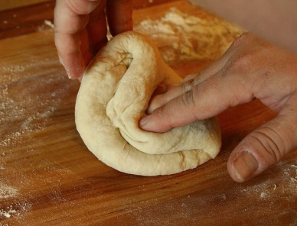


Použité zdroje:
AUTOR NEUVEDEN. pixabay.com [online]. [cit. 4.11.2012]. Dostupný na WWW: http://pixabay.com/cs/hlava-po%C4%8D%C3%ADta%C4%8De-ikona-u%C5%BEivatel-33638/
AUTOR NEUVEDEN. pixabay.com [online]. [cit. 4.11.2012]. Dostupný na WWW: http://pixabay.com/cs/o%C4%8Di-%C4%8Derven%C3%A1-oko-mad-lid%C3%A9-chlapec-31135/
AUTOR NEUVEDEN. pixabay.com [online]. [cit. 4.11.2012]. Dostupný na WWW: http://pixabay.com/cs/%C4%8Dern%C3%A1-%C4%8D%C3%A1st-obrys-b%C3%ADl%C3%A1-35896/
AUTOR NEUVEDEN. pixabay.com [online]. [cit. 4.11.2012]. Dostupný na WWW: http://pixabay.com/cs/%C4%8D%C3%A1st-lid%C3%A9-kreslen%C3%BD-film-t%C4%9Blo-%C3%BAsta-25600/
AUTOR NEUVEDEN. pixabay.com [online]. [cit. 4.11.2012]. Dostupný na WWW: http://pixabay.com/cs/hlava-o%C4%8Di-%C4%8Dern%C3%A1-%C4%8D%C3%A1st-ikona-vlevo-25595/
AUTOR NEUVEDEN. pixabay.com [online]. [cit. 4.11.2012]. Dostupný na WWW: http://pixabay.com/cs/obrys-v%C3%BDkres-skica-lid%C3%A9-%C4%8Dlov%C4%9Bk-28781/
AUTOR NEUVEDEN. pixabay.com [online]. [cit. 4.11.2012]. Dostupný na WWW: http://pixabay.com/cs/zv%C3%AD%C5%99ata-d%C3%ADt%C4%9B-ko%C4%8Dka-%C5%BEelva-o%C4%8Di-35523/
AUTOR NEUVEDEN. pixabay.com [online]. [cit. 4.11.2012]. Dostupný na WWW: http://pixabay.com/cs/%C4%8Derven%C3%A1-%C4%8Dern%C3%A1-%C4%8D%C3%A1st-h%C5%AFl-obrys-35319/
AUTOR NEUVEDEN. pixabay.com [online]. [cit. 4.11.2012]. Dostupný na WWW: http://pixabay.com/cs/bod-ruka-postava-kreslen%C3%BD-film-41386/
AUTOR NEUVEDEN. pixabay.com [online]. [cit. 4.11.2012]. Dostupný na WWW: http://pixabay.com/cs/dosp%C4%9Bl%C3%AD-kr%C3%A1sa-obli%C4%8Dej-%C5%BEena-kv%C4%9Btina-19033/
AUTOR NEUVEDEN. pixabay.com [online]. [cit. 4.11.2012]. Dostupný na WWW: http://pixabay.com/cs/dosp%C4%9Bl%C3%AD-kniha-vzd%C4%9Bl%C3%A1v%C3%A1n%C3%AD-%C5%BEena-18598/
AUTOR NEUVEDEN. pixabay.com [online]. [cit. 4.11.2012]. Dostupný na WWW: http://pixabay.com/cs/roztomil%C3%BD-%C5%BEena-d%C4%9Bv%C4%8De-sluch%C3%A1tka-15719/
AUTOR NEUVEDEN. pixabay.com [online]. [cit. 4.11.2012]. Dostupný na WWW: http://pixabay.com/cs/pe%C4%8Divo-hn%C3%ADst-ruce-up%C3%A9ct-p%C5%99%C3%ADsady-3468/

